关于知心心理资源平台的单一来源采购申请
资产处：
近年来，高校学生心理问题发生率呈上升趋势，学业压力、人际关系、情绪管理等挑战日益突出。国家多次出台政策如《全面加强和改进新时代学生心理健康工作专项行动计划（2023-2025）》等，明确要求高校完善心理服务体系、提升心理危机干预能力。心理资源平台的建设，不仅响应国家政策号召，更是我校践行“以学生为中心”教育理念的具体体现，对营造积极健康的校园心理氛围、促进学生全面成长具有长远意义。经研究，我馆决定以单一来源方式采购知心心理资源平台。
知心心理资源平台是一款面向高校学生的心理健康综合服务平台，该平台以“寓学于资源，寓教于平台”为核心理念，整合了测评、AI伙伴、心理FM、冥想助眠、课程课件、学术研究等15大功能模块，涵盖情绪管理、压力缓解、自我认知提升等多方面内容，旨在为学生提供专业化、全天候的心理支持。平台资源形式多样，包括音频、视频、文献、测评工具等，既注重趣味性和互动性，也强调内容的权威性与科学性，能够有效帮助学生提升心理素养，防范心理风险。
在近期我校开展的试用过程中，知心心理资源平台表现出良好的适用性和用户接受度。试用期间，学生积极使用AI心理陪伴、心理测评、冥想助眠等功能，反映出平台在舒缓压力、提供即时心理支持方面的实际价值。平台提供双端访问方式（网页端与微信小程序），兼容性强，便于学生在校内校外无缝使用，极大提升了服务的可及性和便利性。此外，其清晰的界面设计和严格的隐私保护机制也获得了初步积极反馈。以下是试用统计：
统计时间 | 访问量 | 点击量 | 收藏量 | 转发量
2025.3.25-2025.4.30 | 1798 | 6285 | 912 | 534
2025.5.1-2025.5.31 | 1953 | 6519 | 883 | 519
2025.6.1-2025.6.30 | 1852 | 6473 | 897 | 526
2025.7.1-2025.7.31 | 1635 | 6146 | 873 | 497
2025.8.1-2025.8.31 | 1413 | 5821 | 854 | 472
2025.9.1-2025.9.28 | 1967 | 6394 | 893 | 503
合计 | 10618 | 37638 | 5312 | 3051
从学科关联角度来看，该平台高度契合我校心理学、社会工作、教育学、健康管理等专业的发展需求。平台不仅提供大众心理知识普及类内容，还整合了大量学术研究资源，如中外期刊、博硕论文、专家讲座和教学课件，能够为相关专业师生提供丰富的教学辅助与研究素材，支持课程建设与学术创新，具有较强的教育延展性和学科服务价值。
另外知心心理资源平台具备良好的系统兼容性与扩展能力，在学生处大力协助下，未来将无缝接入我校既有的虚拟辅导员平台，实现心理服务资源的深度融合与协同管理。通过API接口与数据共享机制，平台能够将AI心理伙伴、测评工具、危机干预资源等模块对接到现有辅导员系统中，形成“智能+人工”“自助+引导”的多层次服务体系。这一整合不仅可优化资源配置，提升心理辅导效率，还能实现学生心理数据的统一管理与动态分析，为早期预警和个性化干预提供支撑，进一步强化我校心理健康教育的系统性与前瞻性。
我馆以单一来源方式采购的理由为：
1、知心心理资源平台由上海羿初信息技术有限公司完全自主研发，拥有该平台全部知识产权。（附件一）
2、上海图工委专家认证
2025年4月28日，上海市高等学校图书情报工作委员会组织多名高校图书馆领域专家进行了多个数据库单一来源采购论证报告，认定附件所列电子资源必须以单一来源方式采购，知心心理资源平台位列清单第598位，符合单一来源方式采购特性。（附件二）
在当前高校心理健康教育体系建设中，心理资源平台的作用日益凸显。随着大学生心理问题频发和心理服务需求的多样化，仅依靠传统咨询方式已难以全面覆盖学生需求。知心心理资源平台依托人工智能与数字资源，可实现7×24小时在线陪伴与心理自助服务，是对我校现有心理健康工作体系的有效补充。它不仅能帮助学生自主开展心理调适，也能缓解专业咨询人力有限的实际困境，符合教育部关于“全面加强学生心理健康工作”的政策导向。该平台已列入我馆2025年度常规经费预算，根据沪商院资[2024]209号《上海商学院采购管理办法（修订）》的相关规定，请贵处列入工作流程为荷。

图书馆
2025年10月10日

附件一：

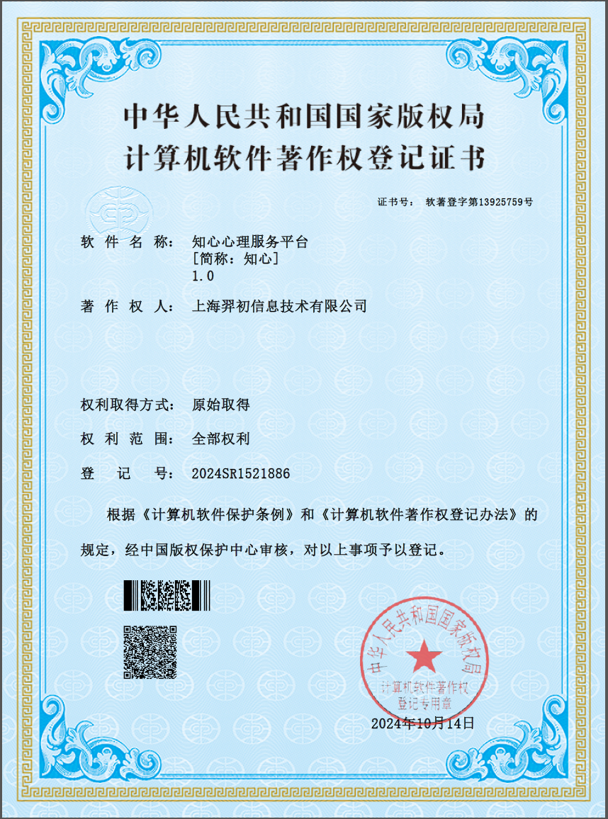

附件二：
